
责任编辑：孙文娟
电 话：86-18513790712
传 真：86-010-85725399
编辑邮箱：sunwj@chinaccm.com
地址：北京市朝阳区高碑店东区B8-1

沥青月报

2019年3月

目 录

沥青月报 - 1 -
2021年7月 - 1 -
一、7月上游市场动态 - 3 -
1.1 纽约WTI和ICE布伦特原油&新加坡杜里原油&180CST市场价格 - 3 -
1.2 国产重交沥青与国际原油价格对比图 - 4 -
1.3 国产重交沥青与新加坡杜里原油价格对比图 - 4 -
1.4 国产重交沥青与新加坡燃料油180CST&380CST价格对比图 - 5 -
1.5 国际原油市场评述及短期预测 - 5 -
2.1 散装进口沥青到岸价 （单位：美元/吨） - 6 -
2.2 散装进口沥青离岸价（单位：美元/吨） - 6 -
2.3 进口沥青船运费估价（单位：美元/吨） - 7 -
2.4 [国际]：国际沥青市场价格对比表（7月23日当周） - 7 -
三、7月沥青价格及市场行情 - 8 -
3.1 国内炼厂沥青价格月报表 - 8 -
3.2 国内炼厂各型号沥青历月平均价格走势图 - 11 -
3.3 7月国内沥青市场小结 - 12 -

一、7月上游市场动态

1.1 纽约WTI和ICE布伦特原油&新加坡杜里原油&180CST市场价格
日期 | 国际原油收盘价 |  | 新加坡 | 新加坡燃料油
日期 | WTI | 布伦特 | 杜里原油 | 180CST | 380CST
2021年7月均价 | 72.288 | 74.517 | 77.063 | 419.44 | 408.9
2021年6月均价 | 71.25 | 73.33 | 75.81 | 410.05 | 403.53
2021年5月均价 | 65.16 | 68.26 | 71.502 | 373.85 | 369.17
2021年4月均价 | 61.61 | 65.23 | 68.723 | 372.75 | 367.14
2021年3月均价 | 62.503 | 65.756 | 70.624 | 385.65 | 381.35
2021年2月均价 | 58.65 | 61.8 | 65.82 | 269.28 | 355.96
2021年1月均价 | 52.082 | 55.051 | 59.428 | 323.03 | 325.1
2020年12月均价 | 47.068 | 55.618 | 54.056 | 298.38 | 297.47
2020年11月均价 | 43.958 | 43.569 | 46.728 | 272.89 | 274.3
2020年10月均价 | 39.912 | 41.235 | 44.471 | 135.3 | 254.8
2020年9月均价 | 39.557 | 41.937 | 45.844 | 252.73 | 247.15
2020年8月均价 | 42.38 | 45.01 | 50.19 | 269.93 | 262.38
2020年7月均价 | 40.83 | 43.33 | 47.99 | 145.15 | 257.98
2020年6月均价 | 38.27 | 40.37 | 43.37 | 121.11 | 223.22
2020年5月均价 | 28.16 | 30.57 | 34.58 | 2646.03 | 163.72
2020年3月均价 | 30.92 | 33.38 | 43.39 | 118.82 | 198.54
2020年2月均价 | 51.09 | 55.94 | 64.44 | 206.47 | 301.22
2020年1月均价 | 57.83 | 63.72 | 73.04 | 229.94 | 332.38
1.WTI-纽约商品交易所期货首月价,布伦特-伦敦国际石油交易所期货首月结算价
2.新加坡杜里原油为环太平洋现货价，单位：美元/桶
3.新加坡180CST和380CST高硫燃料油单位：美元/吨

国产重交沥青与国际原油价格对比图
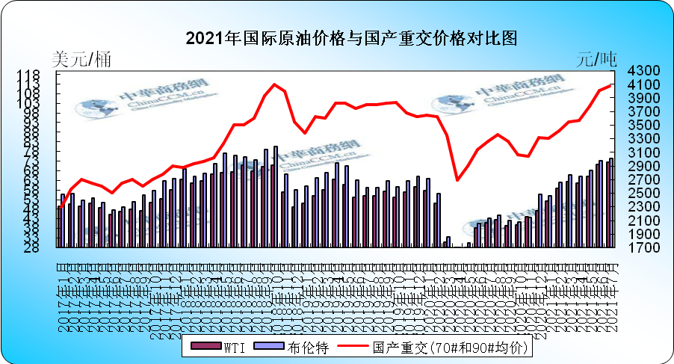

1.3 国产重交沥青与新加坡杜里原油价格对比图
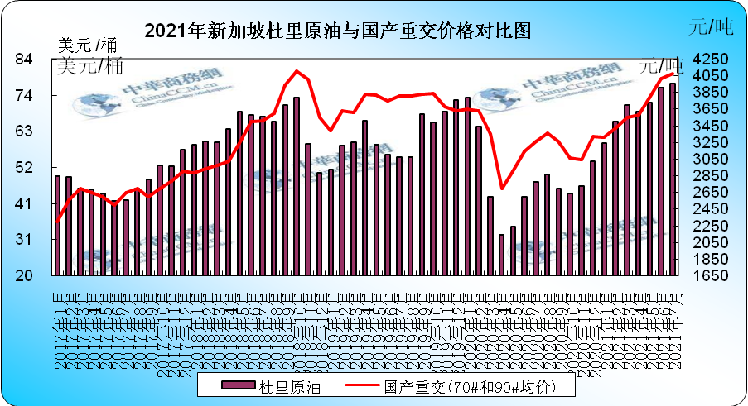

1.4 国产重交沥青与新加坡燃料油180CST&380CST价格对比图
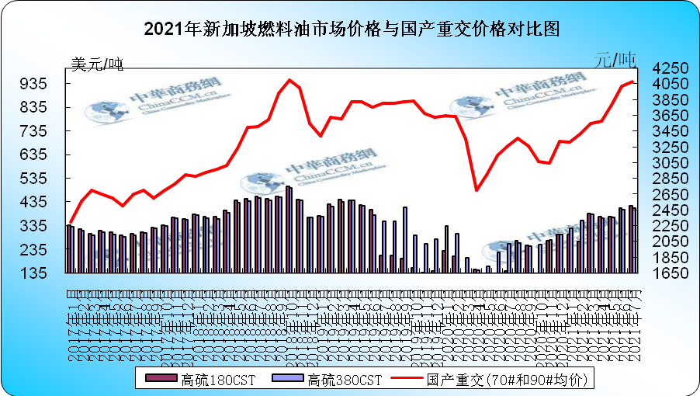

国际原油市场评述及短期预测
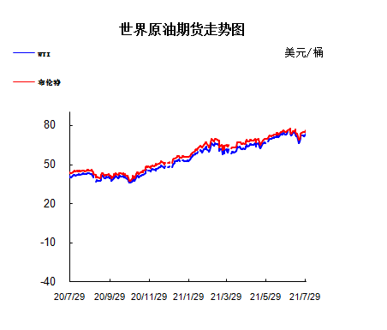

本月美国WTI原油原油价格在66.42- 75.25美元/桶。布伦特原油价格在68.62- 77.16美元/桶震荡。月内国际油价震荡不稳。美联储鸽派论调推升风险偏好，美元走软支撑原油资产，同时石油需求强劲复苏预期得到强化，外盘时间7月29日欧美原油期货价格涨近2%。9月WTI：73.62涨1.23;9月布伦特：76.05涨1.31。油价周四创一周最大涨幅，因投资者预计需求增长强劲。纽约原油期货上涨1.7%。美股升向纪录高位;第二季度美国国内生产总值增速逊于预期，家庭支出创几十年来最大增幅，凸显了对石油和其他大宗商品的需求;原油价格也受到美元走软支撑;道明证券大宗商品策略主管Bart Melek表示，几乎毫无疑问，风险偏好全面上升，这肯定在提振市场;7月油价走势震荡，势将录得10月以来第二个单月跌幅，因OPEC+新增产量和新冠疫情反弹带来压力;delta毒株扩散导致一些地区重新实施限制措施，预计到年底全球市场仍将吃紧;与此同时，投资者还在关注美国石油行业财报。虽然油企保持纪律并专注于股东回报，但油价上涨可能会鼓励增产;美国银行财富管理的高级投资策略师Rob Haworth表示，美国增产只是时间问题，而不是会不会的问题。预测下月WTI油价将触及65-76美元/桶，布油在之后几个月触及67-78美元/桶。

二、7月进口沥青价格及船运动态

2.1 散装进口沥青到岸价 （单位：美元/吨）
国家/地区 | 地区名称 | 产品名称 | 价格类型 | 最低价 | 最高价
新加坡 | 华南 | 沥青 | 到岸价 | 490 | 505
新加坡 | 华东 | 沥青 | 到岸价 | 510 | 520
新加坡 | 东北 | 沥青 | 到岸价 | 510 | 520
南韩 | 华南 | 沥青 | 到岸价 | 450 | 460
南韩 | 华东 | 沥青 | 到岸价 | 445 | 455
南韩 | 东北 | 沥青 | 到岸价 | 435 | 445
泰国 | 华南 | 沥青 | 到岸价 | 475 | 485
泰国 | 华东 | 沥青 | 到岸价 | 495 | 505
泰国 | 东北 | 沥青 | 到岸价 | 495 | 505

2.2 散装进口沥青离岸价（单位：美元/吨）

国家/地区 | 产品名称 | 价格类型 | 最高价 | 最低价
新加坡 | 沥青 | 离岸价 | 450 | 440
南韩 | 沥青 | 离岸价 | 400 | 390
泰国 | 沥青 | 离岸价 | 430 | 420
马来西亚 | 沥青 | 离岸价 | 435 | 425

2.3 进口沥青船运费估价（单位：美元/吨）
船型 | 航 线 | 上周末价格 | 本周末价格 | 价格单位
2000-4000吨级沥青船 | 南韩—黄埔 | 46.0-55.0 | 46.0-55.0 | 美元/吨
2000-4000吨级沥青船 | 南韩—上海 | 26.0-35.0 | 26.0-35.0 | 美元/吨
2000-4000吨级沥青船 | 新加坡—黄埔 | 56.0-58.0 | 56.0-58.0 | 美元/吨
2000-4000吨级沥青船 | 新加坡—上海 | 68.0-72.0 | 68.0-72.0 | 美元/吨

[国际]：国际沥青市场价格对比表（7月23日当周）
单位：美元/吨

品质 | 来源地 | 报价类型 | 地区 | 上周末价格 | 本周末价格
散装沥青 | 新加坡 | CIF | 华南 | 490-505 | 500-510
散装沥青 | 新加坡 | CIF | 华东 | 510-520 | 515-525
散装沥青 | 新加坡 | CIF | 北方 | 510-520 | 515-525
散装沥青 | 韩国 | CIF | 华南 | 450-460 | 450-460
散装沥青 | 韩国 | CIF | 华东 | 445-455 | 445-455
散装沥青 | 韩国 | CIF | 北方 | 435-445 | 435-445
散装沥青 | 泰国 | CIF | 华南 | 475-485 | 475-485
散装沥青 | 泰国 | CIF | 华东 | 495-505 | 495-505
散装沥青 | 泰国 | CIF | 北方 | 495-505 | 495-505
散装沥青 | 新加坡 | FOB |  | 435-445 | 440-450
散装沥青 | 韩国 | FOB |  | 410-420 | 410-420
散装沥青 | 泰国 | FOB |  | 420-430 | 420-430
散装沥青 | 马来西亚 | FOB |  | 425-435 | 425-435
韩国市场：7月份韩国沥青华东到岸价至445-455美元/吨，完税价在3450-3500元/吨。
新加坡市场：8月份新加坡沥青现货华南到岸价至490-505美元/吨左右，完税价在3600-3720元/吨。
马来西亚/泰国市场：8月份马来西亚华南到岸价至480-490美元/吨。泰国沥青华南到岸价至475-485美元/吨左右。

三、7月沥青价格及市场行情

3.1 国内炼厂沥青价格月报表
备注说明：1.以下价格为厂家出厂报价，实际出厂成交价格低于出厂报价，具体请与厂家联系；或者请参看
省份 | 生产厂家 | 产品名称 | 规格 | 7月30日 | 7月22日 | 价格涨跌 | 备注 | 价格类型
上海 | 上海石化 | 重交沥青 | A级(70#,90#) | 3980 | 3930 | 50 | 汽运挂牌价，不含装车费20 | 出厂价
北京 | 燕山石化 | 重交沥青 | 30# | 2790 | 2790 | 0 |  | 出厂价
四川 | 中海四川 | 改性沥青 | SBS | 4500 | 4500 | 0 | 挂牌价 | 出厂价
四川 | 中海四川 | 改性沥青 | SBS改性沥青 | 4500 | 4500 | 0 |  | 出厂价
四川 | 中海四川 | 重交沥青 | 110#,A级 | 3950 | 3950 | 0 |  | 出厂价
四川 | 中海四川 | 重交沥青 | 70#,90# | 3850 | 3850 | 0 |  | 出厂价
山东 | 东明石化 | 重交沥青 | 70#,90#,A级 | 3900 | 3850 | 50 |  | 出厂价
山东 | 中化弘润 | 重交沥青 | 70#A | 3900 | 3850 | 50 | 挂牌价 | 出厂价
山东 | 中海沥青 | 普通沥青 | 200# | 0 | 0 | 0 | 暂无 | 出厂价
山东 | 中海油青岛 | 重交沥青 | 70# | 0 | 0 | 0 |  | 出厂价
山东 | 中海滨州 | 重交沥青 | 70#A90#A | 3750 | 3700 | 50 | 挂牌价 | 出厂价
山东 | 京博石化 | 重交沥青 | 70#,90#,A级 | 3950 | 3950 | 0 |  | 出厂价
山东 | 山东金石 | 改性沥青 | SBS | 0 | 0 | 0 |  | 出厂价
山东 | 山东金石 | 重交沥青 | 70# | 0 | 0 | 0 | 挂牌价 | 出厂价
山东 | 山东金石 | 重交沥青 | 90# | 0 | 0 | 0 | 挂牌价 | 出厂价
山东 | 济南炼厂 | 普通沥青 | AH-90 | 3330 | 3330 | 0 | 挂牌价，不含装车费20 | 出厂价
山东 | 滨阳燃化 | 重交沥青 | 70#,90# | 0 | 0 | 0 | 挂牌价 | 出厂价
山东 | 科力达石化 | 重交沥青 | 70#,A级 | 3450 | 3450 | 0 |  | 出厂价
山东 | 金源工贸 | 建筑沥青 | 10# | 3700 | 3650 | 50 |  | 出厂价
山东 | 鑫博工贸 | 建筑沥青 | 10# | 3250 | 3250 | 0 |  | 出厂价
山东 | 青岛炼化 | 重交沥青 | 70#A | 3410 | 3360 | 50 | 挂牌价，不含装车费20 | 出厂价
山东 | 齐鲁石化 | 重交沥青 | 70#,90# | 3900 | 3850 | 50 | 挂牌价，不含装车费20 | 出厂价
山东 | 龙源石化 | 建筑沥青 | 10# | 3500 | 3500 | 0 | 挂牌价 | 出厂价
广东 | 中油高富 | 重交沥青 | 50#,A级 | 4150 | 3980 | 170 |  | 出厂价
广东 | 中油高富 | 重交沥青 | 70#,90# | 4050 | 3880 | 170 |  | 出厂价
广东 | 广州石化 | 重交沥青 | 70# | 3800 | 3750 | 50 | 挂牌价 | 出厂价
广东 | 广州石化 | 重交沥青 | AH-90#B | 0 | 0 | 0 |  | 出厂价
广东 | 珠海华峰 | 重交沥青 | 70#,A级 | 3200 | 3200 | 0 |  | 出厂价
广东 | 茂名石化 | 重交沥青 | (70#,90#,A级) | 3880 | 3830 | 50 | 火运挂牌价，不含装车费30 | 出厂价
广东 | 茂名石化 | 重交沥青 | A级(70#,90#) | 3850 | 3800 | 50 | 汽运挂牌价，不含装车费30 | 出厂价
广西 | 北海和源 | 重交沥青 | 70#,A级 | 3640 | 3640 | 0 |  | 出厂价
广西 | 北海炼化 | 重交沥青 | 70#,A级 | 3660 | 3610 | 50 |  | 出厂价
广西 | 广西石化 | 重交沥青 | 70#,A级 | 3900 | 3850 | 50 |  | 出厂价
新疆 | 克拉玛依 | 重交沥青 | 70#,90#,110#, | 4550 | 4550 | 0 |  | 出厂价
新疆 | 克拉玛依（疆外挂牌价） | 重交沥青 | 70#,90#,110# | 4550 | 4550 | 0 |  | 出厂价
新疆 | 塔星沥青 | 重交沥青 | 110#,A级 | 3850 | 3850 | 0 |  | 出厂价
新疆 | 塔星沥青 | 重交沥青 | 70#,90#,A级 | 3450 | 3450 | 0 |  | 出厂价
新疆 | 塔河石化 | 普通沥青 | 60# | 3250 | 3250 | 0 | 挂牌价，不含装车费26 | 出厂价
新疆 | 塔河石化 | 重交沥青 | 90# | 3680 | 3680 | 0 | 挂牌价，不含装车费26 | 出厂价
新疆 | 库车石化 | 普通沥青 | 100# | 2900 | 2900 | 0 |  | 出厂价
新疆 | 库车石化 | 普通沥青 | 80# | 2900 | 2900 | 0 |  | 出厂价
新疆 | 库车石化 | 重交沥青 | 90#,A级 | 3300 | 3300 | 0 |  | 出厂价
江苏 | 中油阿尔法 | 重交沥青 | 70#,90# | 0 | 0 | 0 |  | 出厂价
江苏 | 中海泰州 | 改性沥青 | SBS I-D | 0 | 0 | 0 |  | 出厂价
江苏 | 中海泰州 | 重交沥青 | 70#,90# | 0 | 0 | 0 | 炼厂日产1600吨左右 | 出厂价
江苏 | 扬子石化 | 重交沥青 | 70# | 3920 | 3870 | 50 | 汽运挂牌价，不含装车费20 | 出厂价
江苏 | 江阴宝利 | 重交沥青 | 70# | 0 | 0 | 0 |  | 出厂价
江苏 | 泰州石化 | 重交沥青 | 70#,90#,A级 | 4000 | 4000 | 0 | 挂牌价 | 出厂价
江苏 | 金海宏业 | 重交沥青 | 70#,90# | 0 | 0 | 0 |  | 出厂价
江苏 | 金陵石化 | 重交沥青 | A级(70#,90#) | 3930 | 3880 | 50 | 汽运挂牌价，不含装车费20 | 出厂价
江苏 | 阿尔法 | 重交沥青 | 70#,90#,A级 | 4070 | 4020 | 50 |  | 出厂价
江西 | 九江石化 | 普通沥青 | 60# | 3270 | 3270 | 0 | 结算价优惠，不含装车费25元/吨及管输费8元/吨 | 出厂价
河北 | 中油秦皇岛 | 改性沥青 | SBS | 4650 | 4650 | 0 |  | 出厂价
河北 | 中油秦皇岛 | 重交沥青 | 70#,90# | 4350 | 4350 | 0 | 挂牌价 | 出厂价
河北 | 凯意石化 | 重交沥青 | 70#,A级 | 3900 | 3900 | 0 |  | 出厂价
河北 | 凯意石化 | 重交沥青 | 90#,A级 | 3950 | 3950 | 0 |  | 出厂价
河北 | 葆通公路 | 重交沥青 | 70#,90# | 0 | 0 | 0 | 无货 | 出厂价
河北 | 通达石化 | 建筑沥青 | 10# | 3500 | 3500 | 0 | 成交优惠，均带沥青票。 | 出厂价
河北 | 金承石化 | 重交沥青 | 70#,A级 | 4000 | 4000 | 0 |  | 出厂价
河北 | 金承石化 | 重交沥青 | 90#,A级 | 4050 | 4050 | 0 |  | 出厂价
河北 | 鑫海化工 | 重交沥青 | 70#,90#,A级 | 4000 | 4000 | 0 |  | 出厂价
河北 | 黄骅港伦特 | 改性沥青 | SBS | 4900 | 4900 | 0 | 大户成交优惠 | 出厂价
河北 | 黄骅港伦特 | 重交沥青 | 70#,90# | 4150 | 4150 | 0 |  | 出厂价
河北 | 黄骅燕捷 | 重交沥青 | 70#,90# | 3800 | 3800 | 0 | 挂牌价 | 出厂价
河南 | 洛阳石化 | 普通沥青 | 100# | 3500 | 3500 | 0 | 结算价优惠，不含装车费20元/吨 | 出厂价
浙江 | 宁波科元 | 重交沥青 | 70#,90#,A级 | 3730 | 3680 | 50 |  | 出厂价
浙江 | 温州中油 | 重交沥青 | 70#,90# | 3970 | 3920 | 50 | 挂牌价 | 出厂价
浙江 | 镇海炼化 | 重交沥青 | 90#,A级 | 3700 | 3700 | 0 | 火运挂牌价，不含装车费21 | 出厂价
浙江 | 镇海炼化 | 重交沥青 | A级(70#,90#) | 3980 | 3950 | 30 | 汽运挂牌价，不含装车费20 | 出厂价
湖北 | 荆门石化 | 重交沥青 | 70#,90# | 0 | 0 | 0 |  | 出厂价
福建 | 中化泉州 | 重交沥青 | 70#,A级 | 3170 | 3150 | 20 |  | 出厂价
福建 | 联合石化 | 重交沥青 | 70#,A级 | 3380 | 3330 | 50 |  | 出厂价
辽宁 | 中海油营口 | 重交沥青 | 70#,90#,A级 | 3606 | 3606 | 0 |  | 出厂价
辽宁 | 大连西太 | 重交沥青 | 70# | 3690 | 3940 | -250 | 华东到岸挂牌价 | 出厂价
辽宁 | 大连西太 | 重交沥青 | 90# | 3700 | 3700 | 0 | 东北出厂挂牌价 | 出厂价
辽宁 | 盘锦北方 | 重交沥青 | 70#,90#,110#,A级 | 3956 | 3956 | 0 | 不含装车费6元/吨，合同价优惠 | 出厂价
辽宁 | 辽宁华路 | 重交沥青 | 90# | 3206 | 3206 | 0 |  | 出厂价
辽宁 | 辽河石化 | 重交沥青 | 70#,90#,110# | 3956 | 3956 | 0 | 挂牌价，不含装车费6 | 出厂价
陕西 | 长庆石化 | 重交沥青 | 70# | 2350 | 2350 | 0 |  | 出厂价

3.2 国内炼厂各型号沥青历月平均价格走势图
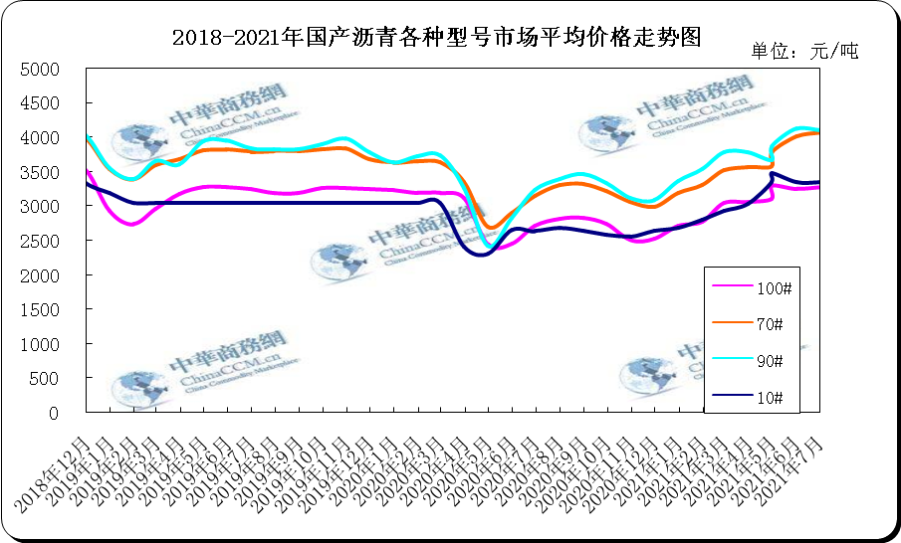

7月国内沥青市场小结
7月，国内沥青价格东北、华北沥青市场价格上涨，涨幅25-100元/吨，其余地区普跌，跌幅25-250元/吨。7月，山东及河北地区受阴雨天气影响，终端施工受阻，炼厂出货缓慢，部分库存水平涨至高位;东北地区整体资源供应量低位，加上终端需求的好转，利好沥青市场价格;南方部分地区台风天气，部分地区高温天气，加上终端需求支撑较弱，炼厂出货一般，多数炼厂库存水平上涨。7月下旬，虽国际原油价格小幅回弹，成本面有所加强，但沥青市场基本面未有明显改善，市场大局维稳。后市：8月，国内终端需求将缓慢释放，若原油价格保持坚挺，沥青市场价格或仍有上涨可能。
西北市场：西北地区主流成交价下跌25至3620-3900元/吨。7月初，新疆美汇特及塔河石化沥青陆续恢复生产，区内资源供应量上涨，但区内实质性需求未有明显增加，主力炼厂有项目支撑，出货尚可，多数地炼出货表现一般，整体成交氛围清淡。8月，疆内地炼沥青供应量有所减少，加上下游需求或将缓慢释放，沥青市场价格或以稳为主。
东北市场：重交沥青主流成交价上涨125至3300-3500元/吨左右。7月上旬，东北地区多数施工项目动工，沥青市场终端需求逐步释放，中下游用户积极提货，支撑大部分炼厂出货顺畅，库存水平下降至低位。此外，辽宁华路、盘锦益久沥青停产，个别炼厂沥青减产，场内资源供应收紧，利好沥青价格上涨。进入下旬，受原油及沥青期货价格走跌影响，周边地区沥青市场行情转淡，部分低价资源流入东北，与此同时，辽宁华路、盘锦浩业沥青恢复生产，场内资源供应稍有增加，因此主力炼厂沥青结算价格下调200元/吨，且部分贸易商逐步释放前期锁价合同，成交价格在3300-3350元/吨，带动市场主流成交重心回落。8月，终端需求或仍有提升，但市场整体表现不及往年同期，且贸易商仍有部分资源等待消耗，沥青市场价格或以稳为主。
华北及山东市场：华北重交沥青主流成交价上涨25至3200-3400元/吨，山东重交沥青主流成交价下跌175至3050-3170元/吨。7月初，河北地区鑫海化工沥青停产，伦特公路维持低产，山东地区东方华龙转产焦化料，区内资源供应量明显下降，且成本面利好，支撑华北及山东沥青市场成交价上涨至高位。7月中下旬，凯意及海右石化排产沥青，伦特公路大装置投产，区内资源供应量上涨，加上受阴雨天气及资金短缺影响，终端施工受阻，整体刚需回暖有限，中下游用户提货积极性不高，炼厂出货不佳，部分炼厂库存水平升至高位，国际原油及期货盘面价格双双收跌，部分期现商释放少量低价资源，现货市场受到一定压制，因此中石化主力炼厂沥青价格大幅下调300元/吨，带动区内主流成交价走低，主流贸易商出货价下跌至3050-3100元/吨。短期内，山东地区仍有降雨天气，但考虑到成本面仍有一定支撑，沥青市场价格或将走稳。
长三角市场：重交沥青主流成交价下跌250至3200-3250元/吨。7月上旬，市场需求未有明显提升，且价格高位，下游用户备货积极性偏淡，多数炼厂出货平平，业者对后市看空情绪加重。下旬，受原油及期货价格下跌影响，山东地炼沥青价格率先下调，部分贸易商及期限商释放低价合同，对华东炼厂出货形成一定冲击，加上华东地区下游需求未有明显提升，因此中石化主力炼厂沥青价格下调300元/吨，带动市场主流成交价格大幅下跌。后期受台风及降雨天气影响，多数炼厂船运停发，汽运出货清淡，库存水平上涨，但整体仍处低位，且金陵石化部分装置检修，沥青低产，扬子石化及上海石化沥青短期停产，场内资源供应水平偏低，加上国际原油价格止跌反弹，支撑华东主力炼厂成交价格小幅回涨。进入8月，台风过境后，多数炼厂船运将恢复正常，出货压力减少，同时雨季过后终端需求或持续释放，沥青市场价格或有上涨可能。
华南西南市场：华南重交沥青主流成交价下跌140至3230-3400，西南(川渝)重交沥青主流成交价下跌225至3820-3920元/吨，西南(云贵)重交沥青主流成交价下跌220至3890-3990元/吨。月初，在原油价格高位及炼厂库存水平低位情况下，市场主流成交重心维持高位，但终端需求未有明显释放，多数炼厂出货一般。进入下旬，国际原油价格走跌明显，场内悲观情绪浓厚，下游用户多持观望心态，提货积极性一般，且茂名石化检修结束，沥青产量逐步提升，场内资源供应量增加，中石化、中石油主力炼厂大幅下调沥青价格，带动市场主流成交价格宽幅下跌。但随着国际原油价格回调，市场成交价也有所回升，不过市场整体需求未有明显改善，市场仍以消耗社会库存为主，预计后期沥青市场价格持稳为主。
川渝地区，资源供应相对充足，炼厂及贸易商出货一般，随着中石化华东船运价格下调，以及重庆前沿库结算价格下调，重庆码头成交价格亦下跌至3350元/吨左右，不过随着炼厂沥青价格下跌，刺激部分贸易商逢低入市，补货积极性上升，带动西南社会库存水平上涨。
后市预测：截止7月28日，国内炼厂重交沥青汽运主流成交价(与6月30日相比涨跌)：西北下跌25至3620-3900，东北上涨100至3300-3500，华北上涨25至3200-3400，山东下跌175至3050-3170，长三角下跌250至3200-3250，华南下跌140至3230-3400，西南(川渝)下跌225至3820-3920，西南(云贵)下跌250至3890-3990元/吨。

